GUÍA DE TECNOLOGÍA

Nombre: | Curso: 4°A | Fecha: semana N° 13
¿QUÉ APRENDEREMOS?
Objetivo (s): OA 1 Crear diseños de objetos o sistemas tecnológicos simples para resolver problemas: › desde diversos ámbitos tecnológicos y tópicos de otras asignaturas › representando sus ideas a través de dibujos a mano alzada, dibujo técnico o usando TIC › explorando y transformando productos existentes.
Contenidos: Crear Objetos Tecnológicos Compuestos
Objetivo de la semana: Crear un objeto tecnológico compuesto, observando imágenes y ejemplos, utilizando diversos materiales reciclables, siguiendo los pasos de la guía de aprendizaje.
Habilidad: Crear

¿Qué necesito saber?
Para comenzar necesitas saber de qué se trata la habilidad de Crear y qué entendemos por Objetos Tecnológicos Compuestos

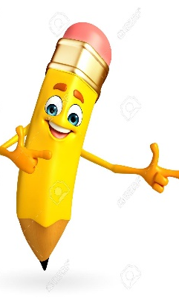

Entonces:

Crear es: realizar un objeto, mediante la observación de imágenes y utilizando diversos materiales.

“Los Objetos Tecnológicos Compuestos”

¿Qué es un Objeto Tecnológico Compuesto?
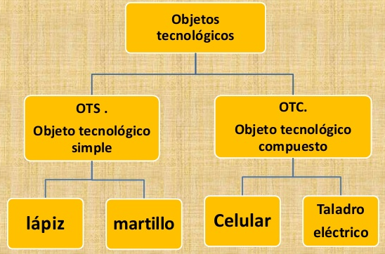
Son aquellos que el hombre, con su habilidad y creatividad han creado. Nacen como respuesta a una necesidad la cual el hombre requiere suplir.

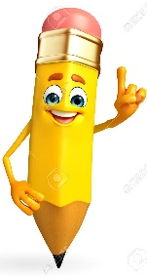
En esta clase haremos la siguiente actividad: Observa con mucha atención las siguientes imágenes…

Objetos Tecnológicos Compuestos, utilizando materiales reciclables que puedes tener en tu hogar.
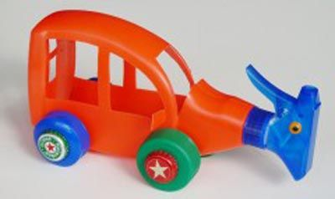

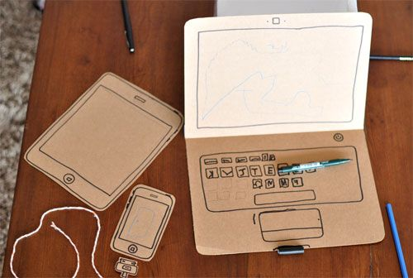

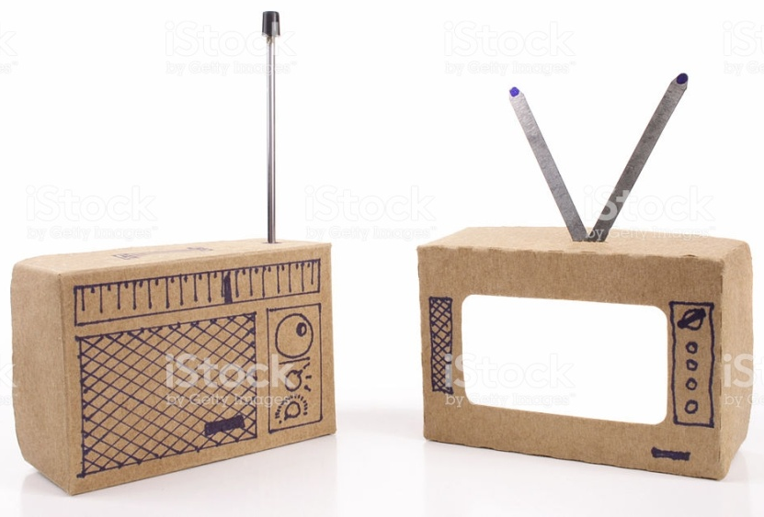

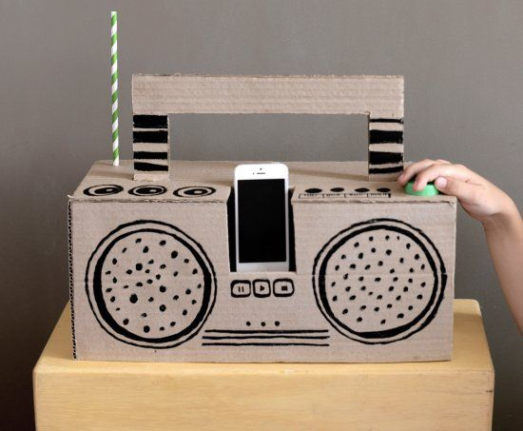

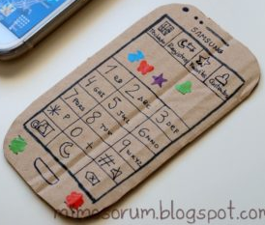

Actividad: ¡Ahora debes hacerlo tú! Para esta tarea debes seguir los siguientes pasos:

- Elige 2 objetos tecnológicos compuestos de las imágenes anteriores.
____________________ y _____________________
- Selecciona los materiales que tienes en tu casa para armar los objetos tecnológicos que elegiste y escribe la lista de materiales:
______________________________________________________________________________________________________________________________________
- Arma tus objetos tecnológicos compuestos
- Pinta y decora tus objetos tecnológicos como quieras
- Dibuja en los siguientes recuadros los dos objetos tecnológicos que creaste en los siguientes recuadros (recuerda pintarlos y escribir el nombre).

NO OLVIDES ENVIAR UNA FOTO DE TU TRABAJO AL WHATSAPP MIO…

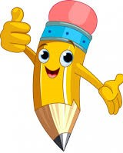

¿Cómo lo hiciste?
Muy bien | Bien | Puedo mejorar  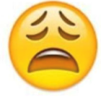

¿Qué fue lo más difícil de este trabajo? ¿Por qué?
________________________________________________________________________________________________________________________________________________________________

